Blanka Słoniak poleca:

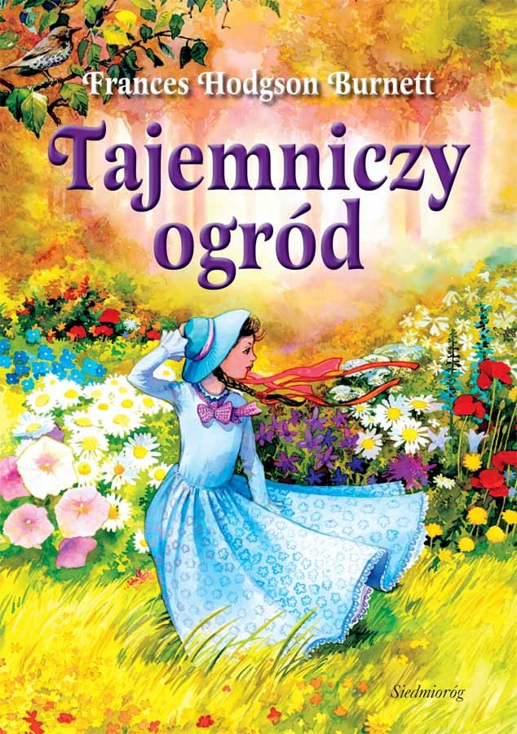

Mała Mary traci rodziców na skutek epidemii. Zostaje zupełnie sama,
a w dodatku musi pojechać do Anglii, gdzie ma się nią zaopiekować nieznany krewny. Przybywa do jego olbrzymiej posiadłości, ale nie czuje się tu dobrze. Przyzwyczajona do luksusów, okazuje bez żenady swoje kaprysy, którymi jednak nikt się tu nie przejmuje. Pewnej nocy Mary słyszy tajemnicze krzyki. Jaką tajemnicę kryje jej nowy dom? Co wydarzyło się w ogrodzie otaczającym posiadłość?

